新 书 推 荐

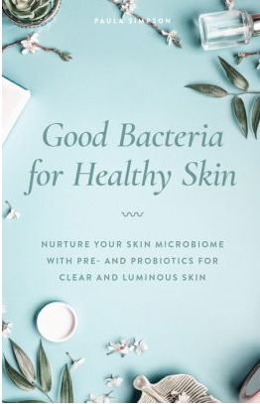
中文书名：《皮肤益生菌：为透亮皮肤培养好菌群》
英文书名：GOOD BACTERIA FOR HEALTHY SKIN: NURTURE YOUR SKIN MICROBIOME WITH PRE- AND PROBIOTICS FOR CLEAR AND LUMINOUS SKIN
作 者：Paula Simpson
出 版 社：Ulysses Press
代理公司：Biagi/ANA/Connie Xiao
页 数：208页
出版时间：2019年9月
代理地区：中国大陆
审读资料：电子稿
类 型：保健

内容简介：

你可能对消化系菌群了如指掌。但是关于全身最大器官的微生物群，你又了解多少呢？研究表明皮肤表面的细菌和其他微生物生态系统会影响一系列广泛的健康问题。你身体的菌群是抵御感染的第一道防线，引发诸多皮肤状况，如牛皮癣、湿疹和痤疮。它保护你的皮肤免受有害入侵者的侵害，强化其隔水作用。那么，该如何保护好维持平衡、健康皮肤的菌群呢？

由皮肤微生物专家撰写的《皮肤益生菌》（GOOD BACTERIA FOR HEALTHY SKIN）通过友好、全面、科学的方式阐述了这种复杂的系统，探索了它的作用以及如何维系它。此外，你还能了解你的生活方式如何影响了你的皮肤微生物，微生物不平衡又如何影响了皮肤状况以及益生菌和益生元的益处。其中的皮肤排毒计划和美容养生法能够令你的好细菌保持快乐，令你的皮肤看起来健康、年轻！

作者简介：

葆拉·辛普森（Paula Simpson）：美容专家，她结合了自己在生物化学、营养学、自然健康和美容方面的专业知识，推动了医疗、健康和个人护理领域的创新。作为全球公认的营养护肤品配方专家，她致力于医疗美容和个人护理行业的创新和教育，强调营养对于促进健康皮肤和自然美的重要性。葆拉是自然美容领域公认的领军人物，她凭借自己的科学和整体美容背景，创建了当今最成功的营养美容和美容保健品牌。

葆拉是皮肤营养科学及临床研究前沿领域的专家，时常做客《E！直播新闻》（E! News）、《今晚娱乐》（Entertainment Tonight）、微软全国广播公司（MSNBC）、《早安美国》（Good Morning America）、洛杉矶新闻台（KTLA）、美国广播公司（ABC）、福克斯新闻（Fox News），并为《诱惑力》（Allure）、《另类医学》（Alternative Medicine）、《赫芬顿邮报》（Huffington Post）、《时尚》（InStyle）、Mindbodygreen网站、《新美容杂志》（New Beauty Magazine）、PopSugar网站、《读者文摘》（Readers Digest）、Refinery 29网站、《罗德尔有机生活》（Rodale Organic Life）等报刊媒体供稿。

谢谢您的阅读！
请将回馈信息发至：萧涵糠（Connie Xiao）
安德鲁·纳伯格联合国际有限公司北京代表处
北京市海淀区中关村大街甲59号中国人民大学文化大厦1705室, 邮编：100872
电话：010- 82449325
传真：010-82504200
Email: Connie@nurnberg.com.cn
网址：www.nurnberg.com.cn
微博：http://weibo.com/nurnberg
豆瓣小站：http://site.douban.com/110577/
微信订阅号：ANABJ2002

